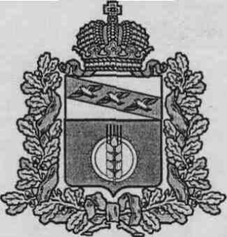
АДМИНИСТРАЦИЯ
КУРЧАТОВСКОГО РАЙОНА КУРСКОЙ ОБЛАСТИ

П О С Т А Н О В Л Е Н И Е

от 25.10.2021 № 885

О режиме нерабочих дней на территории муниципального района «Курчатовский район» Курской области в период с 25 октября 2021 года по 7 ноября 2021 года

Во исполнение постановления Губернатора Курской области от 22.10.2021 №460-пг «О режиме нерабочих дней на территории Курской области в период с 25 октября 2021 года по 7 ноября 2021 года», в связи с установлением на территории Курской области периода нерабочих дней с 25 по 29 октября 2021 года с сохранением за работниками заработной платы в дополнение к периоду нерабочих дней с 30 октября по 7 ноября года, установленному в соответствии с Указам Президента Российской Федерации от 20 октября 2021 года №595 «Об установлении на территории Российской Федерации нерабочих дней в октябре-ноябре 2021 года», Администрация Курчатовского района Курской области

ПОСТАНОВЛЯЕТ:

- Руководителям муниципальных учреждений муниципального района «Курчатовский район» Курской области:
определить минимальную численность работников, необходимых для обеспечения функционирования учреждений с 25 октября по 7 ноября 2021 года на рабочих местах, а также обеспечить возможность работы части сотрудников в дистанционном режиме в указанный период;
обеспечить выполнение правил поведения при введении режима повышенной готовности, установленных на территории Курской области.
- Руководителям дошкольных образовательных учреждений организовать в период с 25 октября по 7 ноября 2021 года работу дежурных групп.
- Управлению делами Администрации Курчатовского района Курской области (Грязнова Я.Ф.) обеспечить размещение настоящего постановления на официальном сайте муниципального района «Курчатовский район» Курской области в информационно-телекоммуникационной сети «Интернет».
- Постановление вступает в силу со дня его подписания.

И.о. Главы района Л.Н. Семилетова

